Задание 2.
Вариант 1.
Максимум 11 баллов

Гидрографом называют график изменения во времени расходов воды в реке или другом водотоке за определенный период времени (чаще всего – за год). Он строится на основе данных о ежедневных расходах воды в том месте, где ведется наблюдение. По горизонтальной оси откладывается временной период (чаще всего – месяцы года), а по вертикальной – объем воды в тот или иной месяц года.

Перед вами 4 гидрографа рек, которые можно отнести к разным типам (см. картинки в приложении). Соотнесите название типа водного режима реки с гидрографом, ему соответствующим. Один из типов питания – лишний.

Гидрографы
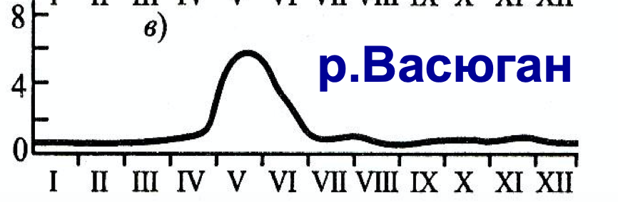
А) Б)
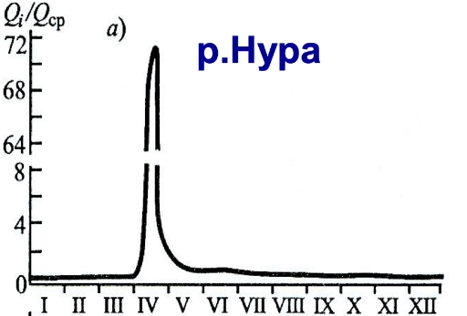
В) Г)
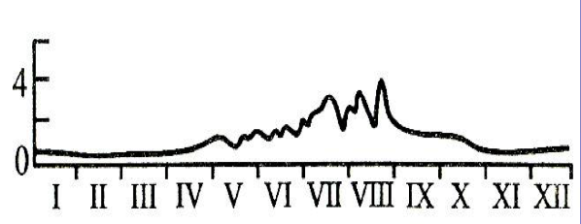
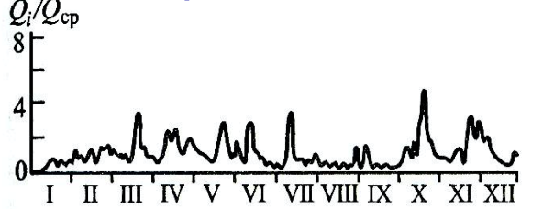

Типы питания: Причерноморский, казахстанский, Тянь-Шанский, западно-сибирский, алтайский

Укажите, какой тип питания лишний и не соответствует ни одному из гидрографов

Из списка предложенных городов выберите те, которые расположены в тех же климатических зонах, что и реки с соответствующим водным режимом. Один город лишний. Соотнесите каждый город с соответствующим гидрографом.

Анапа, Темиртау, Терек, Лангепас, Певек.

Ответы

Изображение А – Казахстанский тип (1,5 балла)
Изображение Б – Западно-Сибирский тип (1,5 балла)
Изображение В – Причерноморский тип (1,5 балла)
Изображение Г – Тянь-Шанский тип (1,5 балла)

Укажите, какой тип питания лишний и не соответствует ни одному из гидрографов алтайский (1 балл)

Из списка предложенных городов выберите те, которые расположены в тех же климатических зонах, что и реки с соответствующим водным режимом. Один город лишний. Соотнесите каждый город с соответствующим гидрографом.

Казахстанский тип – Темиртау (1 балл)
Западно-Сибирский тип – Лангепас (1 балл)
Причерноморский тип – Анапа (1 балл)
Тянь-Шанский тип – Терек (1 балл)

Итого 11 баллов за задание

Вариант 2.
Максимум 11 баллов

Гидрографом называют график изменения во времени расходов воды в реке или другом водотоке за определенный период времени (чаще всего – за год). Он строится на основе данных о ежедневных расходах воды в том месте, где ведется наблюдение. По горизонтальной оси откладывается временной период (чаще всего – месяцы года), а по вертикальной – объем воды в тот или иной месяц года.

Перед вами 4 гидрографа рек, которые можно отнести к разным типам (см. картинки в приложении). Соотнесите название типа водного режима реки с гидрографом, ему соответствующим. Один из типов питания – лишний.

Гидрографы
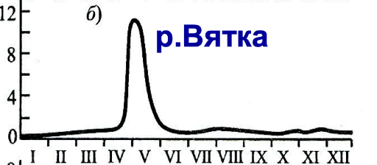
А) Б)
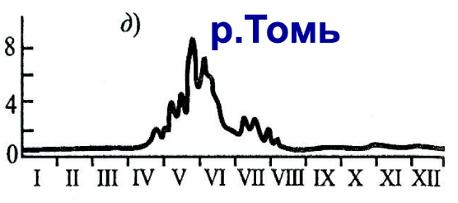

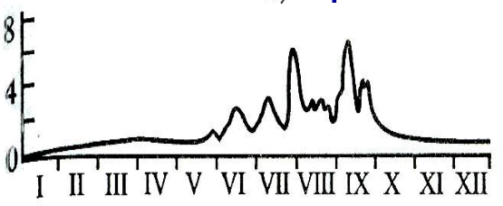
В) Г)
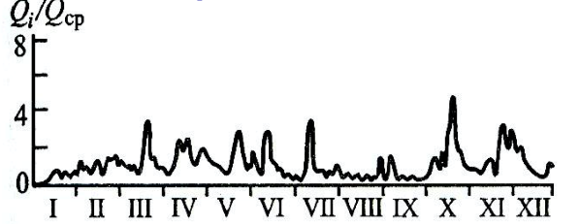

Типы питания: Причерноморский, восточно-европейский, дальневосточный, алтайский, западно-сибирский

Укажите, какой тип питания лишний и не соответствует ни одному из гидрографов

Из списка предложенных городов выберите те, которые расположены в тех же климатических зонах, что и реки с соответствующим водным режимом. Один город лишний. Соотнесите каждый город с соответствующим гидрографом.

Мценск, Туапсе, Холмск, Междуреченск, Сусуман

Ответы

Изображение А – Восточно-Европейский тип (1,5 балла)
Изображение Б – Алтайский тип (1,5 балла)
Изображение В – Дальневосточный тип (1,5 балла)
Изображение Г – Причерноморский тип (1,5 балла)

Укажите, какой тип питания лишний и не соответствует ни одному из гидрографов западно-сибирский (1 балл)

Из списка предложенных городов выберите те, которые расположены в тех же климатических зонах, что и реки с соответствующим водным режимом. Один город лишний. Соотнесите каждый город с соответствующим гидрографом.

Восточно-Европейский тип – Мценск (1 балл)
Алтайский тип – Междуреченск (1 балл)
Дальневосточный тип – Холмск (1 балл)
Причерноморский тип – Туапсе (1 балл)

Максимум 11 баллов

